**ТЕХНОЛОГИЧЕСКА КАРТА ОБРАЗОВАТЕЛЬНОЙ ДЕЯТЕЛЬНОСТИ**

**ОБРАЗОВАТЕЛЬНАЯ ОБЛАСТЬ «ПОЗНАВАТЕЛЬНОЕ РАЗВИТИЕ»**

Автор: Бурмистрова М.И. , воспитатель МБДОУ №7, г. Калуга.

**ПОЗНАВАТЕЛЬНОЕ ЗАНЯТИЕ ПО ФЭМП С ИСПОЛЬЗОВАНИЕМ КОНСТРУКТОРА «ТИКО»**

**Программное содержание:**

* Познакомить детей со схемой постройки парусного кораблика, совершенствовать умение строить предлагаемый объект по схеме
* Совершенствовать навыки счёта в пределах10, развивать представление о том, что результат счёта не зависит от его направления.
* Совершенствовать умение двигаться в заданном направлении, меняя его по сигналу.
* Совершенствовать навыки порядкового счёта.
* Развивать представление о том, что результат порядкового счёта меняется в зависимости от направления
* Развивать внимание, зрительную память.

**Ход занятия:**

|  |  |  |
| --- | --- | --- |
| Этапы  деятельности | Деятельность педагога | Деятельность детей |
| 1 часть | -Сегодня мы отправляемся в страну знаний, не пешком, не по земле, а по воде. Какой транспорт нам для этого необходим?  - Я предлагаю вам построить для нашего путешествия парусный кораблик. Для постройки я приготовила вам конструктор «ТИКО» и схему.  -Перед постройкой мы посмотрим на схему и определяемся с деталями, которые нам понадобятся  -Сколько прямоугольников?  -Сколько треугольников?  -Все ли треугольники одинаковые?  -Правильно – для паруса один вид треугольника, а для корпуса другие и они одинаковые, такие треугольники называются прямоугольные.  -Если поставить треугольник — вот так (показывает), то мы видим, что одна сторона идёт прямо, как по линеечке в сторону, а другая, как ровный столбик вверх. Угол между ними называется прямой. Поэтому он и называется прямоугольный.  -Теперь подберите все необходимые детали и выложите из них парусный кораблик, а затем соедините их между собой. | -«Водный»  - Называют детали  -1  -3  -Нет  Дети выполняют задание |
| 2 часть | **«Кораблики отправляются в плавание»**  -Прежде чем мы отправимся в плавание мы должны посчитать сколько корабликов чтобы по прибытию все ли вернулись.  -Выстраиваем наши кораблики в ряд. Какие они получились разные, не похожие одна на другую.  -Посчитайте, сколько всего корабликов?  -Теперь посчитайте в другом направлении, изменилось ли  число корабликов? | Выполняют задания  -Результат счёта не зависит от направления. |
| 3 часть | Предлагает игру «Маршрут корабликов»  Воспитатель сообщает маршрут  Игра повторяется 2-3 раза. | Дети берут кораблики в руки и выстраиваются на ковре.  Двигаются в соответствии с ним (вперед, налево, направо, задний ход). |
| 4 часть | -Возвращаемся на свои места. Вы видите, что найти свои места сложно.  -А чтобы было легко запомнить, мы с вами посчитаем по порядку и запомним порядковый номер своего кораблика.  Спрашивает у некоторых детей, какой порядковый номер его кораблика.  Предлагает посчитать по порядку в другом направлении, изменилось ли порядковое место ваших корабликов?  Делает вывод вместе с детьми: «Порядковое место предмета меняется в зависимости от того, с какой стороны мы начинаем считать».  -Но принято считать, как? | Один ребёнок считает, а все остальные запоминают свой порядковый номер.  Ответы детей  Ответы детей |
| 5 часть | Комментирует работу детей. Предлагает рассказать, что нового дети узнали | Подводят итоги занятия. |

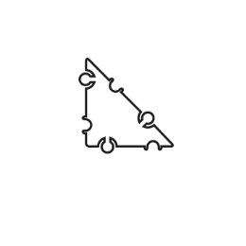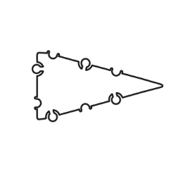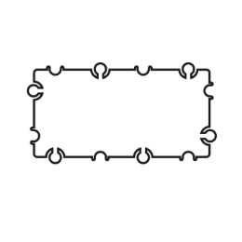Схема «Кораблика»